«Алкоголь – долой!»
«Здоровье – не все, но все без здоровья – ничто»

Проблема сохранения здоровья детей и молодежи, привитие им навыков здорового образа жизни сегодня очень актуальна. Отрадно осознавать, что сейчас большое внимание уделяется этой проблеме. Досуговый центр села Малиново не стал исключением из правил. 15 ноября работники культуры, не нарушая установленных традиций, организовали и провели профилактическую познавательную, театрализовано-игровую программу: «Алкоголь – долой!» Данное мероприятие было посвящено пропаганде здорового образа жизни. Целью мероприятия было показать юному поколению, что спорт, крепкая дружба, интерес к жизни – это замечательная альтернатива алкоголю.

«Внимание! Внимание!
Антиалкогольная компания!
Наша агитбригада проводит агитацию –
Нужно срочно спасать нашу нацию!»
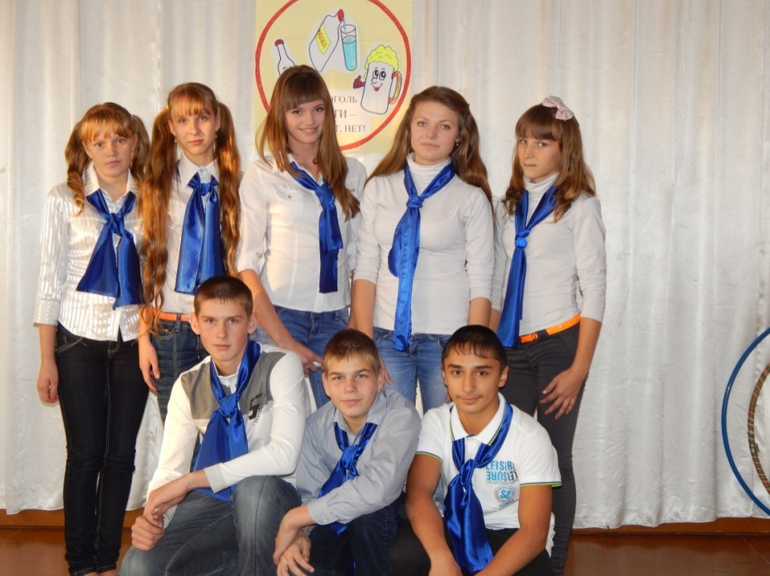- такими словами начали своё выступление молодежная агитбригада «Пульс» (Жорж Александр, Лёвина Мария, Оргин Денис, Роговцева Октябрина, Лёвина Антонина, Керимов Шахлар, Кревская Виктория, Верховцева Оксана), которая подготовила оригинальное выступление, тем самым, наглядно продемонстрировав насколько серьезно молодежь Малиновского сельского поселения, относится к проблеме вредных привычек.
Продолжили программу ведущие Попова Ирина Анатольевна и Крикун Светлана Владимировна, где в ходе беседы донесли до ребят одну простую мысль – здоровье – физическое и психологическое - главное богатство человека, и оно зависит не только от наследственности, но и от образа жизни. Выделили главные факторы здоровья, от которых будет зависеть успех нашего общего дела – активный образ жизни; спорт; хорошее настроение.
Затем ребятам было предложено ответить на вопросы викторины, от чего зависит здоровье? Хочется отметить, что ребята принимали активное участие в обсуждении этих вопросов.
Следующим этапом стали спортивные игры. Две команды состязались в силе, ловкости, смекалке, быстроте, но все – таки победила дружба.
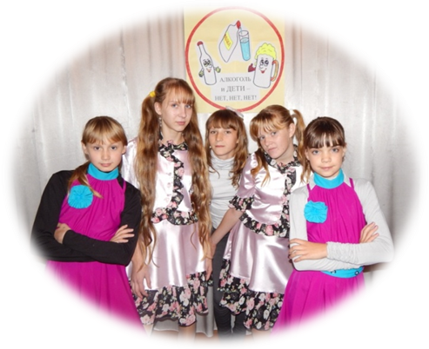Говоря о здоровье, надо обязательно вспомнить о стрессах. Они нас подстерегают на каждом шагу. И как один из способов снять стресс ведущие программы предложили всем закрыть глаза, представить себя животным и попробовать потанцевать.
В завершении программы своим выступлением порадовала танцевальная группа «Озорные девчонки» - Петрушенко Виктория, Руденко Любовь, Кревская Виктория, Верховцева Оксана, Роговцева Октябрина. Они станцевали зажигательный танец «Клубничный шейк» и выделили еще один положительный фактор, от которого зависит наше здоровье – это хорошее настроение.
Все присутствующие получили заряд бодрости и массу положительных эмоций.

